Artikel 2 (allemand)

Reise nach Mulhouse vom 14. bis zur 18. September
Deutsch-französischer Austausch zum Thema Kunst
Ist Kunst evolutiv? Können wir mit Kunst reisen?
Austauschpartner aus dem Dalberg Gymnasium von Aschaffenburg

Tag 1 :
- Treffen mit den Austauschpartnern
- Wir entdecken die Stadt Mulhouse durch einen Foto-Rallye
- Wir erkunden die Jugendherberge
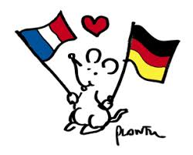
- Eindrücke : Wir freuen uns auf den verschiedenen Aktivitäten und auf die Zeit mit den Partnern.

Tag 2 :
- Wir besuchen das Museum Mausa in Neuf-Brisach
- “Street Art” Aktivität
- Wir besichtigen die Befestigungen von Vauban
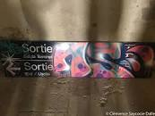
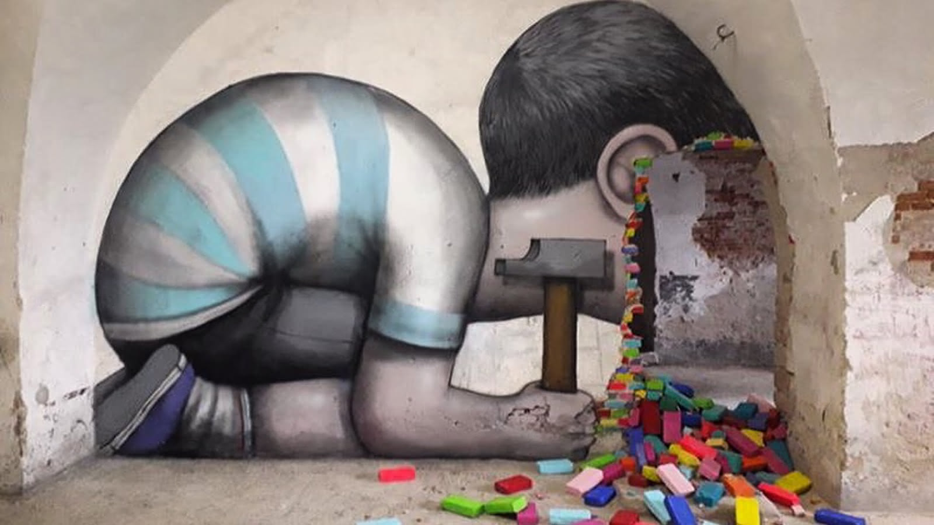
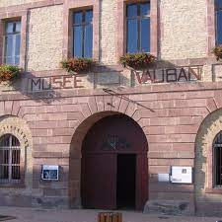
- Eindrücke : Interessanter Tag, obwohl wir ein bisschen müde waren aufgrund der verschiedenen Aktivitäten. Die Street Art Aktivität war sehr lustig und hat uns gefallen.
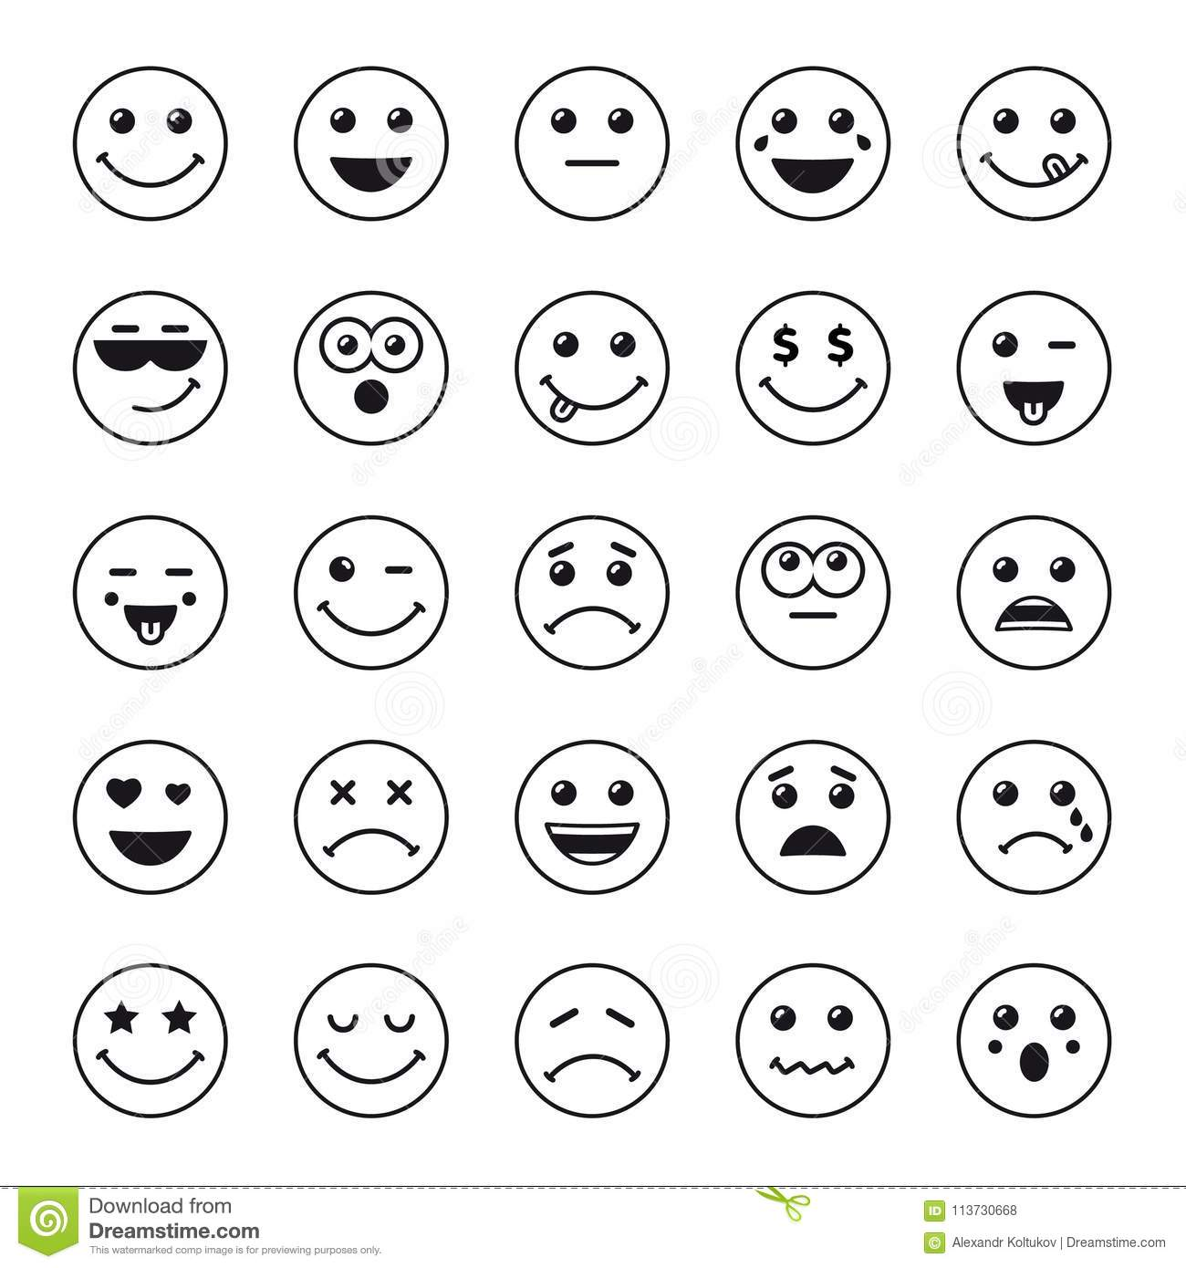

Tag 3 :
- Führung der Stadt Colmar
- Wir besichtigen das Museum Unterlinden
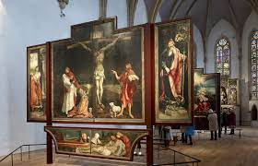
- Eindrücke : Wir fanden die Stadt Colmar sehr schön. Das Museum war sehr interessant : die Architektur ist modern, aber es gibt noch Teile aus der Romanik und Gotik. Es war überhaupt nicht langweilig und die Erklärungen haben uns geholfen, die Werke zu verstehen.
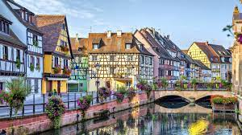

Tag 4 :
- Programmänderung
- Freizeit in der Stadt Mulhouse : verschiedene Gruppen haben sich gebildet, einige haben geshoppt, gegessen, andere waren in Büchereien oder sind einfach durch die Stadt gelaufen.
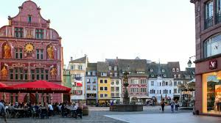
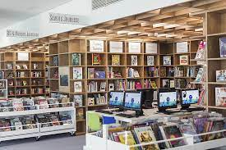

- Eindrücke : Wir waren enttäuscht, denn wir konnten nicht zum Park Wesserling fahren. Doch haben wir Spaß bei der Freizeit gehabt.

Tag 5 :
- Schifffahrt auf dem Rhein


- Eindrücke : Wir fanden die Schifffahrt sehr cool und die Umgebung sehr schön. Wir haben Flammkuchen gegessen und haben Spaß für einen letzten Moment zusammen gehabt. Natürlich waren wir ebenfalls traurig, uns zu trennen.

Ist Kunst evolutiv ? Können wir mit Kunst reisen ?

Beispiel: in Neuf-Brisach mit dem Museum Mausa und den Befestigungen Vauban : in der gleichen Stadt gibt es moderne Kunst (Street Art im Mausa), aber auch ehemalige Kunst (Architektur der Befestigungen Vauban).

Entwicklung der Kunst:
Street Art im ehemaligen Bunker => Mischung der ehemalige und der modernen Kunst.

Reise mit der Kunst:
Werke von verschiedenen Künstler die von der ganze Welt kommen => Mischung der Kultur + Reise in verschiedenen Epoche in verschiedenen Länder

Werk des französichen Befestigung von Neuf-Brisach
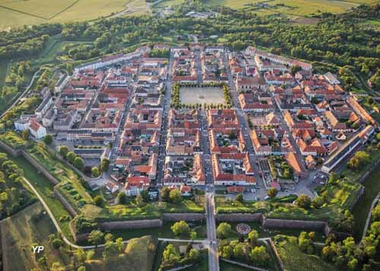
Künstlers Seth
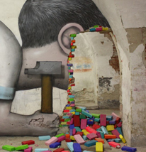

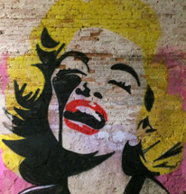
Der Künstler Nasty aus der franösischen Schweiz Werk des Briten Pure Evil



